КОЗЫРЬКИ

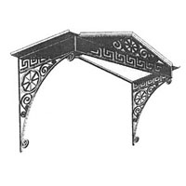 | 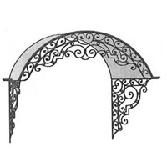 | 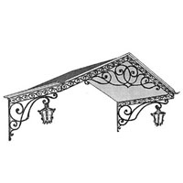
Козырьки. Эскиз 01 | Козырьки. Эскиз 02 | Козырьки. Эскиз 03
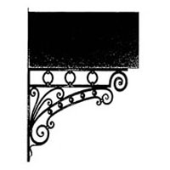 | 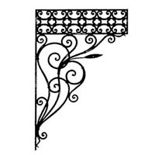 | 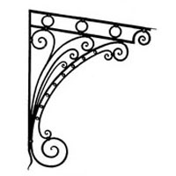
Козырьки. Эскиз 04 | Козырьки. Эскиз 05 | Козырьки. Эскиз 06

